第2章引例--问题引出

下面的程序段是C++的程序段。

char c1, c2, c3, c4, c5; //8位补码表示的整数
// …… 此处对变量c1, c2, c3求值（或赋值）
c4 = c1 + c2 + c3;
c5 = c1 + c3 + c2;
//问题1：运行到此时，c5和c4一定会相等吗？
// （比如，c1=100, c2=60, c3=-80时）

float f1, f2, f3, f4, f5, f6; //32位短浮点数
// …… 此处对变量f1, f2, f3求值（或赋值）
f4 = f1 + f2 +f3;
f5 = f1 + f3 +f2;
f6 = f1 + f2;
f6 = f6 + f3;
//问题2：运行到此时，f5和f4一定会相等吗？
// f6和f4一定会相等吗？

int i1, i2, i3, i4; //32位补码表示的整数
// …… 此处对变量i1, i2求值（或赋值）
i3 = i4 = 0; //初值清0
if (i1<i2) i3=1;
if (i1-i2<0) i4=1;
//问题3：运行到此时，i4和i3一定会相等吗？

问题1的例证数据：
c1 = 100;
c2 = 60;
c3 = -80;
---- c1, c2, c3无论取何值，计算结果c5和c4总是相等的。

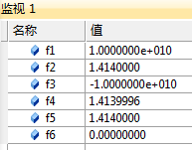
问题2的例证数据：
f1 = 1e10;
f2 = 1.414;
f3 = - 1e10;

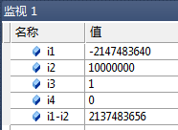
问题3的例证数据：
i1= -2147483640;
i2= 10000000;

8 54321
8 6790 余1
8 848 余6
8 106 余0
8 13 余2
8 1 余5
8 0 余1

54321. = (152061.)₈ = (1 101 010 000 110 011.)₂

